新 书 推 荐

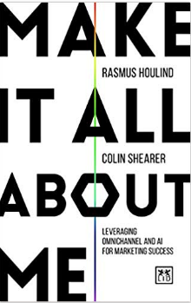
中文书名：《全渠道和人工智能助力营销成功》
英文书名： MAKE IT ALL ABOUT ME：LEVERAGING OMNICHANNEL AND AI FOR MARKETING SUCCESS
作 者：Rasmus Houlind and Colin Shearer
出 版 社：Lid Publishing
代理公司：ANA/ Susan Xia
页 数：456 页
出版时间：2019年6月
代理地区：中国大陆、台湾
审读资料：电子稿
类 型：经管
版权已授：台湾

内容简介：

“全渠道”可能是一个营销术语，但它也指一个重大转变：营销人员现在需要提供无缝体验，无论渠道或设备如何。《全渠道和人工智能助力营销成功》建议如何与全渠道营销和人工智能合作，而不会陷入某个渠道或竖井。本书借鉴了全球营销专家的见解，以全渠道六角形为中心，这是一个框架，可以帮助评估您的全渠道进展，并优先考虑您的营销努力，以确保您所采取的每一步都更接近完美的、量身定制的客户体验——同时不牺牲利润。作者提供了理解六大通用学科的背景知识，并演示了如何以更以客户为中心的方式管理它们。读者可以直观地了解他们的组织在使用全渠道方面走了多远，以及哪些障碍可能阻碍进一步的进展。

作者简介：

拉斯马斯·胡林德（Rasmus Houlind）和科林·希勒（Colin Shearer）都被认为是各自领域的思想领袖。经过多年的咨询，拉斯马斯已成为一个全渠道和数字营销的专家。科林在人工智能和机器学习领域拥有超过20年的国际经验。

目录：

1 Customer Recognition & Permissions
2. Data collection
3. Data Analytics & AI
4. Communication & Service
5. Performance Analysis
6. Organizing & Management

谢谢您的阅读！
请将反馈信息发至：夏蕊（Susan Xia）
安德鲁·纳伯格联合国际有限公司北京代表处
北京市海淀区中关村大街甲59号中国人民大学文化大厦1705室
邮编：100872
电话：010-82504406
传真：010-82504200
Email：susan@nurnberg.com.cn
网址：http://www.nurnberg.com.cn
微博：http://weibo.com/nurnberg
豆瓣小站：http://site.douban.com/110577/

